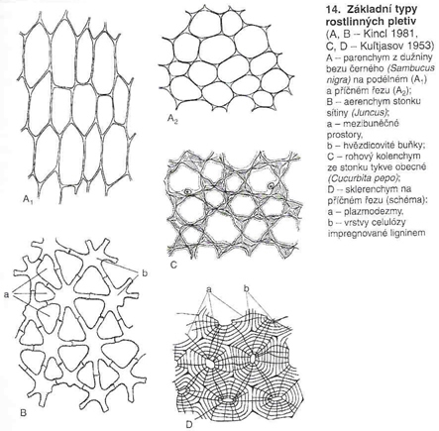

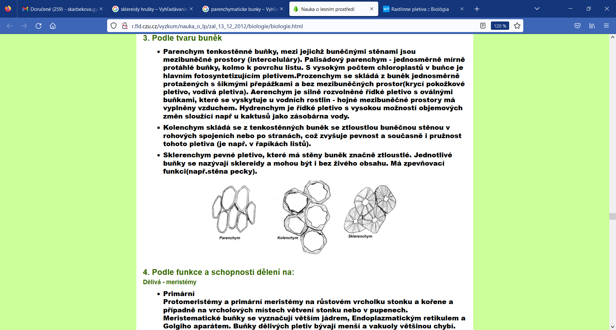

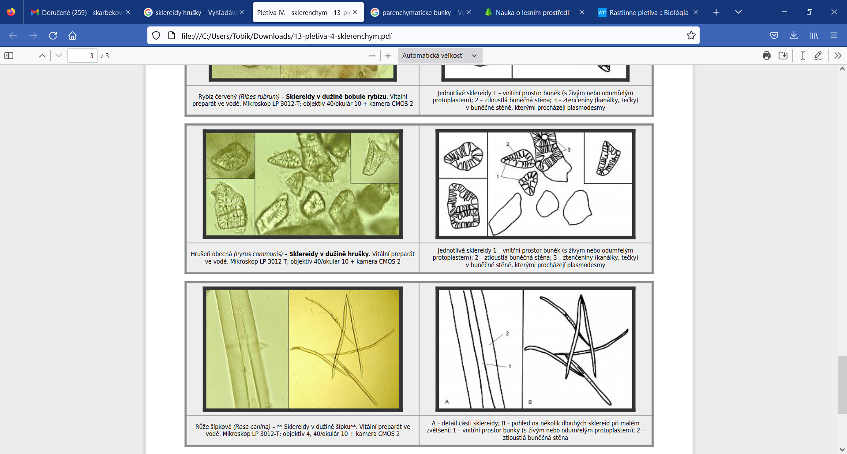

ÚLOHA:

Pozorovať sklereidy hrušky.

ÚLOHA:

Pozorovať bunky cibule pred a po kvapnutí slanej vody.

ÚLOHA:

Pozorovať trichómy pŕhľavy.

ÚLOHA:

Odvážiť mrkvu pred a po posolení.

Úloha:

Posoliť paradajku/uhorku.

Úloha:

Pozorovať prieduchy.